やまなし心のバリアフリー宣言事業所

事業所名 | 春日居びゅーほてる
宣言内容 | ◇ 社員である障害者が、その能力を十分に発揮し、働きやすい職場環境をつくる取組を進めます  ◇ 全ての障害者に対して、障害を理由とする不当な差別をいたしません  ◇ 全ての障害者に対して、合理的な配慮の提供に努めます  ◇ 障害者と障害者でない者が相互に人格と個性を尊重し合いながら共に暮らすことができる共生社会の構築に係る取組を進めます
主な取組 | ・国土交通省 観光庁「観光施設における心のバリアフリー」認定施設
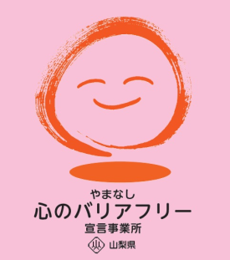
☆ この企業・事業所へのお問い合わせ先
ホームページ http://www.k-view.jp/
所 在 地 笛吹市春日居町鎮目１７８
電話番号 0553-26-3811
ＦＡＸ番号 0553-26-5173

